В.В.Путин:
Все идет через сервера в США. Такова жизнь. Так она выстроена американцами. Все это возникло на заре интернета как спецпроект ЦРУ. Так и развивается. Изначально это военная программа.

Евгений Миронов:
Интернет - опасная штука. Гениальная, но опасная.

Джон Паулос
Интернет — крупнейшая в мире библиотека, только все книги разбросаны по полу.

Поль Карвель
Интернет: абсолютная коммуникация, абсолютная изоляция.

Елена Ермолова
Самая массовая современная профессия — пользователь Интернета.

Билл Гейтс
Если вас нет в Интернете, то вас нет в бизнесе.

С.П. Капица:
Интернет изменит контуры права на интеллектуальную собственность.

Источник: https://stuki-druki.com/aforizm_Internet.php

Центральная городская библиотека

353290 г. Горячий Ключ,
ул. Ленина, 203/1

е-mail:
biblioteka.gorkluch@gmail.com
сайт: librarygk.ru

Часы работы
10.00-18.00
Без перерыва
Выходной — понедельник

Последний день месяца — санитарный

МБУК «ЦБС»
Центральная городская библиотека
Отдел методической работы

30 сентября –
День Интернета
в России

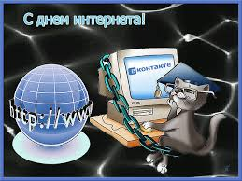

Горячий Ключ
2019
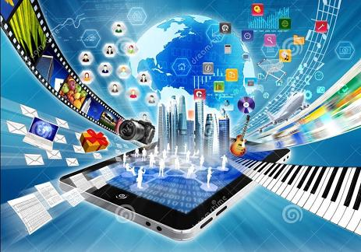
Сегодня современный человек не мыслит себе и дня, чтобы не побывать в интернете. С появлением интернета жизнь людей стала намного проще. В сети мы можем в любой момент найти интересующую нас информацию, поговорить с человеком, находящимся на другом конце мира, посмотреть фильмы и фотографии, послушать музыку.
В России 30 сентября стало профессиональным праздником всех пользователей и работников интернет - индустрии. Во всём остальном мире Международный день Интернета празднуется 4 апреля. В этот день произошло вознесение средневекового архиепископа святого Исидора Севильского, написавшего двадцатитомную энциклопедию человеческих знаний, которая считается первым прообразом современного Интернета. Некоторые предлагают считать Исидора небесным покровителем Всемирной сети.
На международном уровне праздник, посвященный интернету, пытались ввести несколько раз в разные даты, но ни одна из них так и не стала традиционной. В России же «прижилась» дата 30 сентября. Все началось с того, что в 1998 году московская фирма IT Infoart Stars разослала фирмам и организациям предложение поддержать инициативу, состоящую из двух пунктов: назначить 30 сентября «Днем интернета», ежегодно его праздновать и провести «перепись населения русскоязычного интернета». По данным той переписи, в 1998 году доступ к Интернету имел миллион россиян. Впервые российский День Интернета отметили в московском «Президент - отеле» с участием представителей крупных провайдеров, компьютерных фирм и информационных агентств.
Согласно прогнозу экспертов, в 2020 году беспроводной доступ в Интернет покроет 85% планеты, количество подключенных к нему устройств превысит 50 миллиардов. К 2041 году пропускная способность сетей увеличится в 500 раз.
Во многих странах существуют также национальные Дни интернета. Обычно они приурочены к каким-либо событиям, связанным с введением интернета в этой стране.
В России, например, отмечается ещё и День рождения Рунета 7 апреля.
Кроме того, в последнее воскресенье января мировое сообщество отмечает «Международный день БЕЗ интернета».
В этот день всех пользователей сети призывают хотя бы раз в год пожить в реальности.

Изобретатель интернета, сэр Тимоти Джон Бернерс -Ли, в своё время намеренно не запатентовал открытие, зная, что в этом случае всемирная сеть никогда не станет массовой и общедоступной. И мы должны быть благодарны ему за то, что имеем возможность жить и работать в интернете. Хотя хочется напомнить, что никогда виртуальность не сможет заменить реальной жизни, не забывайте об этом и старайтесь равномерно уделять внимание этим сторонам нашей повседневной жизни.

